 | КРАЕВОЕ ГОСУДАРСТВЕННОЕ  КАЗЕННОЕ УЧРЕЖДЕНИЕ  «КАМЧАТСКИЙ ЦЕНТР  ПО ВЫПЛАТЕ ГОСУДАРСТВЕННЫХ  И СОЦИАЛЬНЫХ ПОСОБИЙ» | Камчатское региональное отделение Фонда социального страхования РФ  Вопросы, связанные с предоставлением санаторно-курортного лечения, обеспечения средствами реабилитации (согласно индивидуальной карте реабилитации), оплатой проезда к месту лечения |  |  |  |   МИНИСТЕРСТВО  СОЦИАЛЬНОГО РАЗВИТИЯ И ТРУДА  КАМЧАТСКОГО КРАЯ
 | 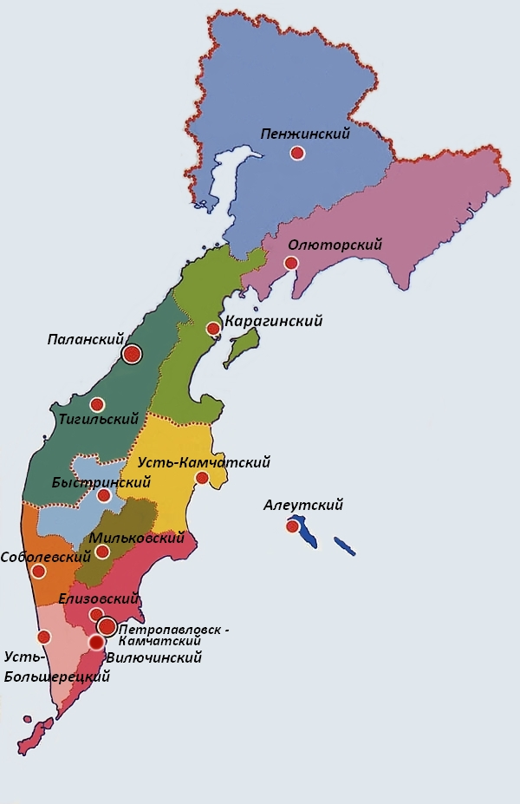 | г. Петропавловск-Камчатский,  ул. Ленинская, д.18,  тел. . 8-(4152)-21-80-88  Краевое государственное  казенное учреждение  «Многофункциональный центр по предоставлению государственных и муниципальных услуг» |  |  |  | КРАТКИЙ СПРАВОЧНИК  ДЛЯ  ИНВАЛИДОВ
 | Для предоставления мер социальной поддержки необходимо обращаться в филиалы КГКУ «Многофункциональный центр по предоставлению государственных и муниципальных услуг»  (по месту жительства)  Телефон для справок 302-402,  в КГКУ «Камчатский центр по выплате государственных и социальных пособий» - 84152-29-67-12  КГАУ СЗ "Камчатский специальный дом ветеранов"  По вопросам реабилитации, проката средств реабилитации, услуг соц. такси необходимо обращаться в КГАУ СЗ "Камчатский специальный дом ветеранов" г. Петропавловск-Камчатский,  ул. Дальняя, д. 54  тел. 8-(4152) -307-386 | В г. Петропавловске-Камчатском  приём граждан по вопросам предоставления мер социальной поддержки осуществляет краевое государственное казенное учреждение «Многофункциональный центр по предоставлению государственных и муниципальных услуг».  .  Время приёма:  Понедельник, вторник, среда, четверг, пятница: с 9.00 до 19.00,  Суббота: с 10.00 до 14.00  Справочный тел. – 8-(4152)-302-402 |  |  |  | 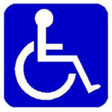  ГОРЯЧАЯ ЛИНИЯ  по вопросам инвалидности  27-28-12  2016 год
 | В соответствии со ст. 1 Федерального закона от 24.11.1995 N 181-ФЗ «О социальной защите инвалидов в Российской Федерации» инвалид - лицо, которое имеет нарушение здоровья со стойким расстройством функций организма, обусловленное заболеваниями, последствиями травм или дефектами, приводящее к ограничению жизнедеятельности и вызывающее необходимость его социальной защиты (инвалидность устанавливается в ФГУ «Главное бюро МСЭ по Камчатскому краю» г. Петропавловск-Камчатский, Пр. Рыбаков, д. 27/1, тел. 42-54-24.
Наименование основных мер социальной поддержки |  |  | Размер |  | Куда обращаться
Инвалиды
Ежемесячные денежные выплаты (ЕДВ) по состоянию на 01.04.2015,  индексируются ежегодно 1 апреля |  |  | I группы – 3 137,60 руб.  II группы – 2 240,74 руб.  III группы – 1 793,74руб. |  | Управление Пенсионного фонда РФ по Камчатскому краю  телефон для справок ( тел. 42-90-52)
Получение государственной социальной помощи в виде набора социальных услуг, который включает в себя:  - обеспечение необходимыми лекарственными препаратами;  - предоставление при наличии медицинских показаний путевки на санаторно-курортное лечение;  - бесплатный проезд на пригородном железнодорожном транспорте, а также на междугородном транспорте к месту лечения и обратно |  |  | 716,4 руб.  110,83 руб.  102,89 руб. |  | На основании рецептов лечащего врача  Камчатское региональное отделение Фонда социального страхования РФ (г. Петропавловск-Камчатский, ул. Ленинская, д. 18, тел. 21-80-88)
Региональная доплата к пенсии (с учетом всех соц. выплат) до прожиточного минимума неработающим инвалидам (с 1 января 2016 года -15 560 руб.) |  |  | Разница между 15 560,0 руб. и размером пенсии с социальными выплатами |  | КГКУ «Камчатский центр по выплате государственных и социальных пособий» и его филиалы по месту жительства. Прием заявлений и документов осуществляется в КГКУ «Многофункциональный центр по предоставлению государственных и муниципальных услуг» (тел. 29-67-12)
Ежемесячная денежная компенсация части платы за жилье (в домах государственного, муниципального и общественного жилищного фонда) и коммунальные услуги (независимо от принадлежности жилищного фонда) |  |  | не ниже 50 % регионального стандарта стоимости жилищно-коммунальных услуг
Льготный проезд на городском пассажирском транспорте предоставляется инвалидам, детям-инвалидам и лицам, осуществляющим уход за детьми-инвалидами |  |  | Стоимость социального проездного билета 100 руб. |  | Соц. проездные билеты реализуются ежемесячно в почтовых отделениях при предъявлении пенсионного удостоверения и справки об установлении инвалидности
Семьи с детьми-инвалидами
Ежемесячные денежные выплаты (ЕДВ) по состоянию на 01.04.2015,  индексируются ежегодно 1 апреля |  |  | 2 240,74 руб. |  | Управление Пенсионного фонда РФ по Камчатскому краю
Компенсация расходов на оплату стоимости проезда детям-инвалидам, инвалидам с детства и сопровождающим их лицам, к месту отдыха на территории Российской Федерации и обратно |  |  | 100 % раз в 2 года или  50 % ежегодно |  | КГКУ «Камчатский центр по выплате государственных и социальных пособий» и его филиалы по месту жительства. Прием заявлений и документов осуществляется в КГКУ «Многофункциональный центр по предоставлению государственных и муниципальных услуг» тел. 29-67-12)
Ежегодная денежная выплата на новогодний подарок для детей – инвалидов из неполных семей |  |  | 500 руб.,  в Корякском округе-600руб.
Ежемесячная денежная компенсация части платы за жилье (в домах государственного, муниципального и общественного жилищного фонда) и коммунальные услуги (независимо от принадлежности жилищного фонда) |  |  | не ниже 50 %
Региональная доплата к пенсии (с учетом всех соц. выплат) до прожиточного минимума  (в 2016 году – до 15 560,0 руб.) |  |  | Разница между 15 560 руб. (в 2016 году) и размером пенсии с соц. выплатами |  | Управление Пенсионного фонда РФ по Камчатскому краю
Ежемесячная выплата на каждого ребенка-инвалида |  |  | 6 793,0 руб. |  | Без обращений (29-67-12)
Компенсация на приобретение автомобиля для детей с нарушениями опорно-двигательного аппарата (по утвержденному списку заболеваний) |  |  | до 428 000,0 руб. |  | Министерство социального развития и труда Камчатского края (тел.428-368)

